Project 제안서
(똥 피하기)

Double K
0892001 강진석
0892006 김건태

1. 팀소개

팀 명: Double k
팀원 및 학번: 0892001 강진석
0892006 김건태
github ID: 강진석(JinSeogKang)
김건태(kuntae)

2. 개발목표
C언어의 개발 능력을 향상 시키고 임베디드 환경의 RTOS를 닌텐도를 사용해 경험을 하며 임베디드의 이해도를 높이고 팀프로젝트를 통해서 버전관리, 문서관리, 프로젝트 관리와 각자의 역활 수행 능력과 통합능력을 향상키는데 목표가 있다.

3. 개발내용
한때 유행했던 플래쉬 게임들 중에 하나인 똥피하기를 만들 예정이다. 이 게임은 github에 올라와있는 예제 프로그램 중 CrystalStory_pro 라는 게임에서 아이디어를 얻었으며 이 소스를 중심으로 만들 계획이다. 동작방법이 간단하여 특별한 설명이 없이도 누구나 쉽게 즐길 수 있다는 것이 이 게임의 특징이다.
이 게임은 닌텐도의 방향키를 이용하여 좌, 우로 이동을 할 수 있으며 화면에서 내려오는 물체를 피하는 방식으로 진행되며 물체가 바닥에 도달하게 되면 점수가 올라가는 방식이다.
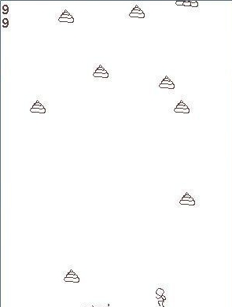
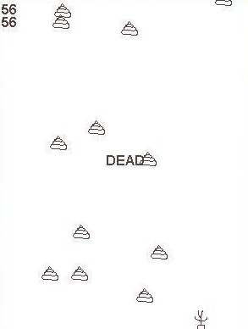

오른쪽 사진에서 처럼 물체와 접촉하게 되면 게임이 끝나게 된다. 게임에 추가적인 재미를 주기 위해서 떨어지는 물체에 색을 추가하여 색깔이 있는 물체와 접촉하면 추가 점수를 주는 기능을 추가하고 시간이 지남에 따라 난이도를 조절할 계획이다.

4. 문제점 및 제약사항

제약사항
1. 화면에는 다수의 이미지가 그려지고 지워지므로 키를 누른 후에 약 0.1 초 내에(사용자가 Delay를 못느낄 수준) 반응 하도록 설계해야한다.

2. 사용자가 플레이를 하면 순위를 보여주는 등 점수에 대한 기록을 관리할 수 있어야한다.

3. 사용자 캐릭터를 움직일때 연속된 키입력에 대한 움직이는 속도를 사용자가 편리한 수준으로 Delay를 맞추어야한다.

4. 보너스 점수를 주는 물체의 종류와 보너스 점수의 양이 게임의 벨런스를 깨지 않는 수준으로 유지 되어야한다.

5. 사용자가 똥에 맞는순간 게임은 중지되어야 하며 자동으로 기록이 저장되어야 한다.

문제점
1. 사용 가능한 컴퓨터의 이미지를 를 닌텐도에 출력해야 하는 문제

해결방안

제약사항 1 - 물체를 그리는 타스크와 키를 입력받는 타스크를 나누어 처리하여 반응속도에 관한 효율성을 보장 받을 수 있다.

제약사항 2 – sav 파일을 응용해 본다.

제약사항 3 - 키 입력을 받는 타스크의 주기를 조정하여 Delay를 적당한 수준으로 조정한다.

제약사항 4 – 보너스 점수를 주는 물체의 갯수에 제한을 둔다.

제약사항 5 - 사용자가 물체에 맞는지 반복하여 검사하는 타스크를 두어 해결하고 물체와 접촉이 되면 자동으로 기존의 기록들과 새로운 기록을 가지고 순위를 정한다.

대부분의 제약사항이나 문제점은 작년 프로젝트의 예제 소스를 보면 답을 찾을 수 있다. 떨어지는 물체의 이미지와 좌우 이동할 물체의 이미지는 인터넷에서 구할 예정 이다.

5. 구조도
Software구조도

CreateDungTask
CreateDungTask

SetLevel

SetRandom
Location

setDelay

CountAvoid
Number

avoidNum

MoveDungTask
MoveDung
Inspect
TouchMan
InspectTouch
Botton
moveDown

showScore

addScore

DeleteDung

drawDung
Image
sortRanking

Flag Location

avoidNum

currentScore sortedList

KeyTask

keyTask
Inspect
Hited
sendKey
LeftOrRight

MoveMan
moveMan
recieveKey
MoveLocation
drawMan

LeftOrRight LeftOrRight

Hardware 구조도

6. 테스트 계획

테스트번호 | 테스트내용 | 결과
1 | 프로그램 실행이 된다.

테스트번호 | 테스트내용 | 결과
2 | 타이틀 화면이 노출 된다.

테스트번호 | 테스트내용 | 결과
3 | 타이틀 화면의 각 메뉴 버튼이 클릭된다.

테스트번호 | 테스트내용 | 결과
4 | 타이틀화면에서 PLAY 버튼을 클릭하면  게임이 실행 된다.

테스트번호 | 테스트내용 | 결과
5 | 타이틀 화면에서 RANK버튼을 클릭하면  순위가 노출된다.

테스트번호 | 테스트내용 | 결과6
6 | 게임 실행 중 좌, 우로 캐릭터가 이동된다.

테스트번호 | 테스트내용 | 결과
7 | 게임 실행 중 위에서 아래로 물체가 떨어진다.

